Муниципальное дошкольное образовательное учреждение
«Детский сад «Кораблик детства»

Развлечение для детей
«23 февраля»
в средней группе

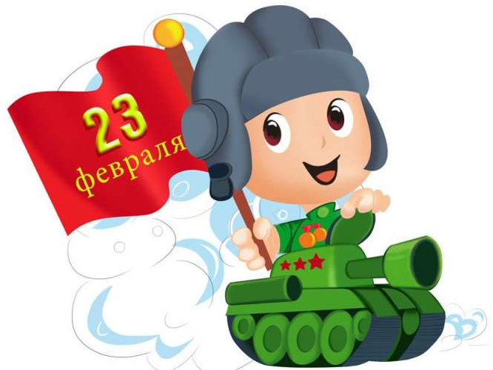

Подготовили воспитатели: Акилова Е. Ю.
Докучаева А. А.
Инструктор по ФИЗО: Старицына Ю. А.

2021 год
Цель: Создать радостную атмосферу праздника;
Задачи:
- Расширять представление детей о государственном празднике;
-Воспитывать чувство товарищества, патриотизма;
-Развивать силу, ловкость, целеустремленность.
Оборудование: Флажки, таблички с цифрами, 2 обруча, набивные мешочки с песком, 2 больших надувных мяча, 2 куба, 2 ложки, 20 маленьких мячей, аудиозапись с музыкой.

Дети заходят в зал с флажками, под музыку «марш» проходят по кругу, останавливаются в полукруге, поворачиваются лицом к гостям.
1 ребенок: Нашей Армии Российской
День рожденье в феврале!
Слава ей непобедимой!
Слава миру на земле!
2 ребенок: Здравствуй, праздник!
Здравствуй, праздник!
Праздник мальчиков и пап!
Всех военных поздравляет,
Наш любимый детский сад!
3 ребенок: Мы мальчишек поздравляем
С 23 февраля!
Всем ребятам нашим скажем
Только добрые слова.
4 ребенок: Слава Армии любимой,
Слава Армии родной!
Наш солдат отважный, сильный,
Охраняет наш покой!
Дети машут над головой флажками и кричат «Ура». (под звуки марша дети садятся на места)
Ведущий 1: Дорогие дети! Сегодня 23 февраля, наша страна отмечает День Защитников Отечества. Этот праздник посвящен всем мужчинам и мальчикам, которые защищали, защищают и будут защищать нашу страну, чтобы мы с вами могли жить под мирным небом нашей Родины. Наши воины самые мужественные, смелые и конечно наши ребята, хотят быть похожими. Правда ребята?
Дети: Да!
Ведущий 2: Пройдет немного времени, наши мальчики подрастут и станут солдатами, защитниками Родины. Они станут сильными смелыми. Предлагаю вам послушать, о чем они мечтают.
1 ребенок: Я пойду служить танкистом,
Научусь в мишень стрелять.
2 ребенок: Стану я парашютистом,
Очень хочется летать!
3 ребенок: У меня мечта простая.
Покорить бы высоту
Летчиком я стать мечтаю,
Но сначала подрасту!
4 ребенок: А мне нравится пехота
Каска, фляжка на ремне.
Очень важная работа
Быть солдатом на земле!
5 ребенок: Служат в армии солдаты,
Подражают им ребята.
Мы немножко подрастем,
Тоже в армию пойдем!
Ведущий 1: Молодцы, ребята! Нашей армии солдаты всегда нужны. Предлагаю мальчикам и девочкам, испытать на себе, как тяжела солдатская служба. Добро пожаловать в Школу молодого бойца, где наши ребята продемонстрируют свою силу, быстроту и находчивость. Согласны?
Дети: Да!
Ведущий 2: Оценивать наши испытания будет наше уважаемое жюри.
Поприветствуем аплодисментами!!!
Итак, 1 конкурс: «Приветствие команд»
(Дети поднимаются со своих мест, делают шаг вперед от своих стульчиков, образуя две шеренги)
Команда: «Моряки!»
Наш девиз: Мы – команда моряки!
Остры наши язычки!
На пути не стой у нас,
Одолеем всех за раз!
Команда: «Разведчики!»
Наш девиз: Крепкое здоровье –
Крепкая страна!
А нам в игре сегодня,
Победа лишь нужна!
Ведущий 1: Просим уважаемое жюри подвести итоги 1 конкурса
(жюри объявляет итоги конкурса, показывая таблички с баллами)
- Молодцы, ребята! Есть такая пословица: «Не тот стрелок, кто стреляет, а тот, кто в цель попадает». Проверим, какие вы меткие стрелки.
2 конкурс: «Меткие стрелки»
На расстоянии 2 метров от первого участника лежит обруч. Дети по очереди бросают в него набивные мешочки. Побеждает та команда, у которой в обруче находится большее количество мешочков.
Ведущий 2: - Вы мешочки в цель кидайте, свою ловкость проявляйте!
(жюри подводят итоги)
3 конкурс: «Кавалеристы»
Участвуют две команды. Ребенок объезжает вокруг кубика на мяче и возвращается обратно. Всадник передает мяч (коня).
(Жюри подводит итоги)
4 конкурс: «Перенеси патроны» (в ложке)
2 команды соревнуются, переносят в ложке маленькие мячи. Кто быстрее и не растеряет патроны.
Ведущий 1: - Вот и закончились наши испытания в Школе молодого бойца. Ребята проявили ловкость, быстроту, выдержку. А пока наше уважаемое жюри подводит итоги наших испытаний, мы с ребятами споем песню

«Бравые солдаты»
Бравые солдаты с песнями идут
А мальчишки следом радостно бегут.
Эх! Левой! Левой! С песнями идут
А мальчишки следом радостно бегут.
Хочется мальчишкам в армии служить
Хочется мальчишкам подвиг совершить.
Эх! Левой! Левой! В армии служить
Хочется мальчишкам подвиг совершить.
Храбрые мальчишки нечего тужить
Скоро вы пойдёте в армию служить.
Эх! Левой! Левой! Нечего тужить
Скоро вы пойдёте в армию служить.
Будете границы зорко охранять
Будете на страже Родины стоять.
Эх! Левой! Левой! Зорко охранять
Будете на страже Родины стоять.
Слово предоставляется жюри:
- Ребята отлично справились со всеми заданиями и доказали, что достойны самой высокой награды. Победила дружба. Счастья вам, здоровья и до новых встреч!

